МИНИСТЕРСТВО НАУКИ И ВЫСШЕГО ОБРАЗОВАНИЯ
РОССИЙСКОЙ ФЕДЕРАЦИИ
Федеральное государственное автономное образовательное учреждение высшего образования
«КРЫМСКИЙ ФЕДЕРАЛЬНЫЙ УНИВЕРСИТЕТ им. В. И. ВЕРНАДСКОГО»
ФИЗИКО-ТЕХНИЧЕСКИЙ ИНСТИТУТ
Кафедра компьютерной инженерии и моделирования

Отчет по лабораторной работе № 5
по дисциплине «Системное программирование»
студента 3 курса группы ПИ-231(2)
Покидько Максим Сергеевич

Направления подготовки 09.03.04 «Программная инженерия»

Симферополь, 2025
Цель: Практически закрепить знание теоретических сведений о возможностях взаимодействия МП с портами ввода-вывода операций микропроцессорами; Привить практические навыки написания сложных программ и программирования различных операций в машинных кодах для микропроцессора.
Порядок выполнения лабораторной работы
Задание 1. Программа для передачи данных из порта ввода в порт вывода.
Команда | Код команды
IN 05 | DB 05
OUT 05 | D3 05
JMP 800 | C3 00 08
Код программы:
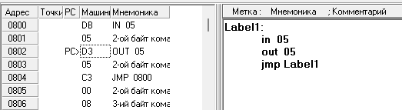
Демонстрация выполнения:
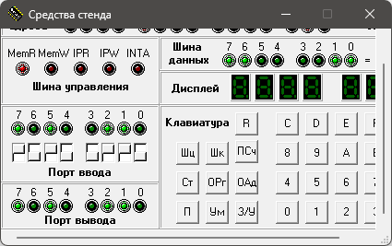
Остановим программу:
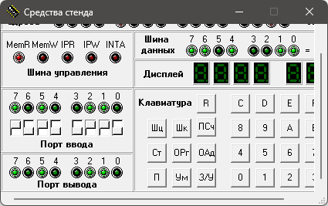
Задание 2. Использование логических команд при взаимодействии портов ввода-вывода.
Команда | Код команды
IN 05 | DB 05
MVI B, 0A | 06 0A
ANA B | A0
OUT 05 | D3 05
JMP 800 | C3 00 08
Кода программы:
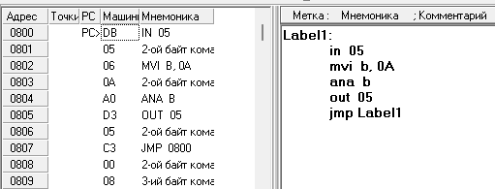
Демонстрация выполнения:
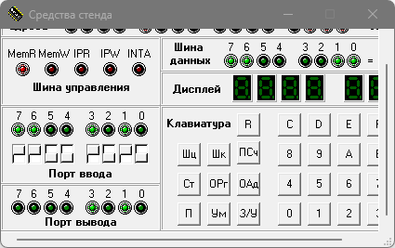
Изменение положение там, где идёт объединение с 0, не повлияет на вывод программы
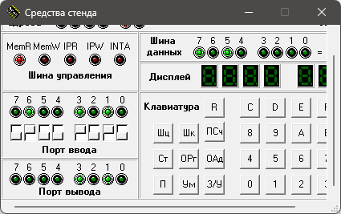
Заменим команду ANA на ORA:
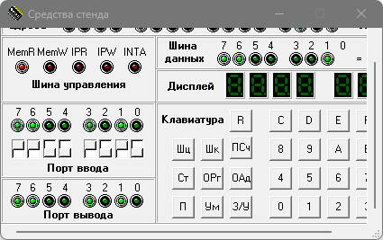
Загорится лампочка, где будет хотя бы одна единица.
Заменим команду ORA на XRA:
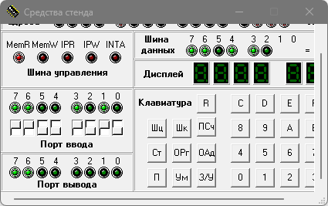
Загорится лампочка, где будет одна единица.

Задание 3. Проверка конкретного тумблера и включение / выключение всех светодиодов.
Команда | Код команды
IN 05 | DB 05
MVI B, 04 | 06 04
ANA B | A0
JZ 80F | CA 0F 08
MVI A, FF | 3E FF
OUT 05 | D3 05
JMP 800 | C3 00 08
MVI A, 00 | 3E 00
Код программы:
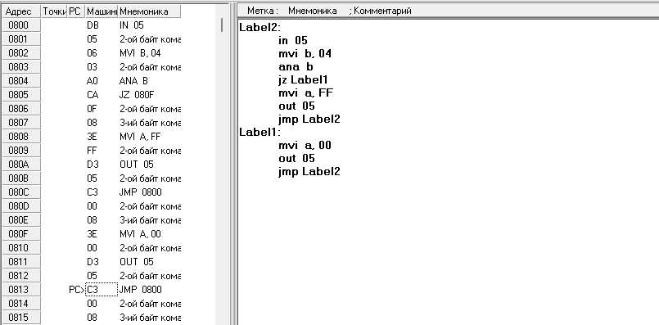
Демонстрация выполнения:
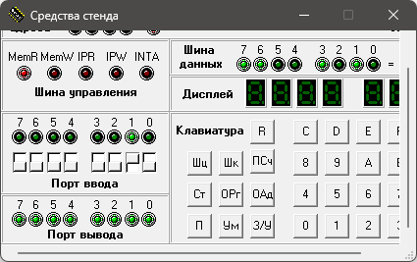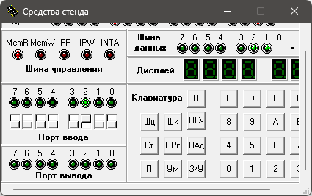
Все индикаторы будут гореть, только если включить 1 тумблер, иначе вне зависимости от положения других тумблеров все индикаторы будут в неактивном состоянии.

Выберем ключевым переключателем 3 тумблер, для этого заполним B значением 09.
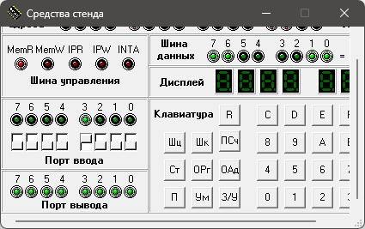
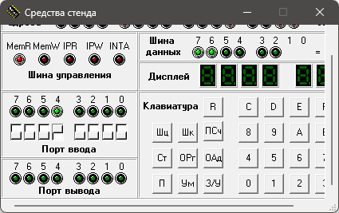

Задание 4. Программа для показа эффекта бегущих огней.
Команда | Код команды
MVI A, 80 | 3E 80
MVI D, 05 | 16 05
MVI E, 05 | 1E 01
OUT 05 | D3 05
DCR E | 1D
JNZ 0808 | C2 08 08
DCR D | 15
JNZ 080C | C2 0C 08
RRC | 0F
JMP 800 | C3 00 08
Код программы:
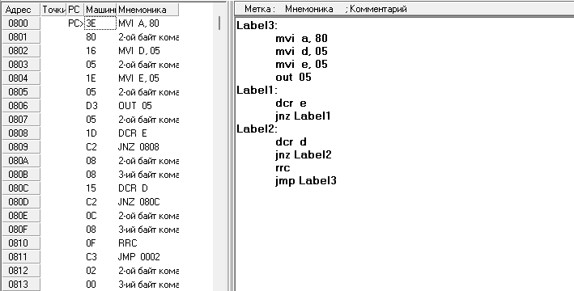
Демонстрация выполнения:
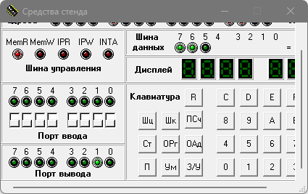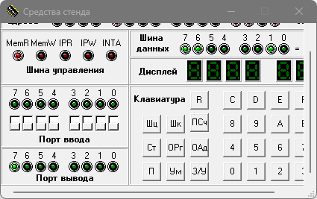

Можно поменять порядок вывода, сделав пробежку справа налево:
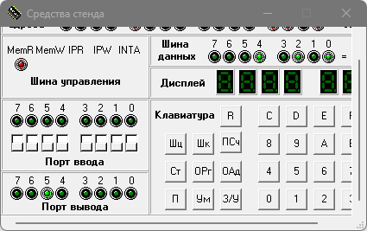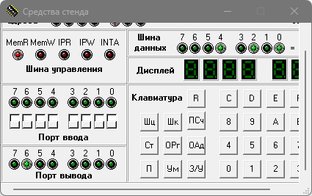

Задание 5. Программа для показа эффекта бегущих огней, с использованием подпрограммы задержки.
Команда | Код команды
MVI D, 10 | 16 20
MVI A, 92 | 3E 92
OUT 05 | D3 05
CALL DELAY | CD 1A 08
MVI A, 49 | 3E 49
OUT 05 | D3 05
CALL DELAY | CD 1A 08
MVI A, 24 | 3E 24
OUT 05 | D3 05
CALL DELAY | CD 1A 08
JMP 0802 | C3 02 08
Подпрограмма задержки:
Команда | Код команды
MOV A, D | 7A
DCR A | 3D
JNZ 081B | C2 1B 08
RET | C9
Код программы:
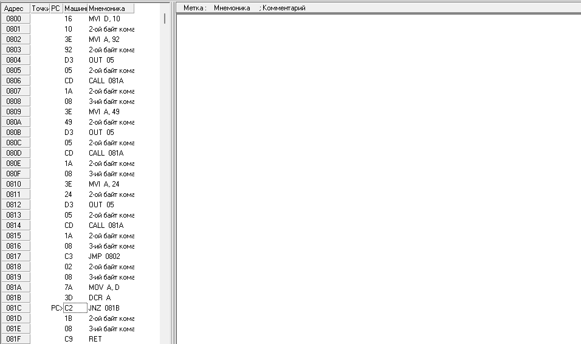
Демонстрация выполнения:
Индикаторы 6, 3 и 0, A –> 49:
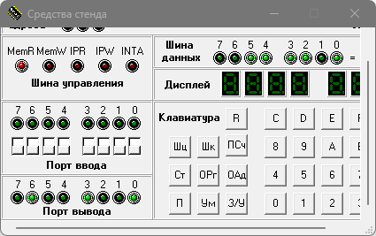
Индикаторы 7, 4 и 1, A –> 92:
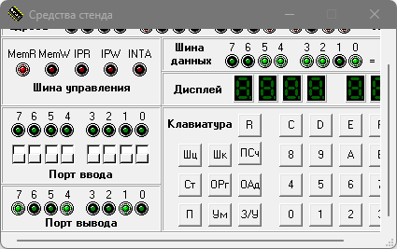
Индикаторы 5 и 2, A –> 24:
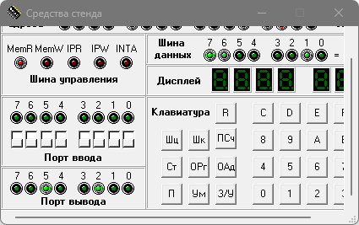
Вывод: В ходе выполнения лабораторной работы я практически закрепил знание теоретических сведений о возможностях взаимодействия МП с портами ввода-вывода, попрактиковался в написании сложных программ и программирования различных операций в машинных кодах для микропроцессора.

